乌鲁木齐地区2014年高三年级第三次诊断性测验试卷

理科综合能力测试参考答案及评分标准

第I卷（选择题 共126分）
一、选择题（本题包括13小题，每小题6分，共78分）
题号 | 1 | 2 | 3 | 4 | 5 | 6 | 7 | 8 | 9 | 10 | 11 | 12 | 13
答案 | C | B | D | A | A | B | C | B | C | D | A | B | D

二、选择题（本题包括8小题，每小题6分，共48分。14~18小题题只有一个选项符合题意，第19~21小题有多个选项符合题意。全部选对得6分，选对但不全的得3分，有选错的得0分）

题 号 | 14 | 15 | 16 | 17 | 18 | 19 | 20 | 21
答 案 | C | B | A | B | A | AC | AD | AD

第II卷（非选择题 共174分）

三、非选择题

（一）必考题（11题，共129分）

22．（7分）1.44（2分）；48（2分）；7.0（3分）

23．（8分）（1）AB；100（2）150 ；120 （每空2分）
24.（14分）
解：由题意可得
$\text{mgH}=\frac{1}{2}{\text{mv}}^{2}$ …………………………………………………4分
$H−R=\frac{1}{2}{\text{gt}}^{2}$ …………………………………………………4分
$x=\text{vt}$ …………………………………………………2分
解得$R_{1}=\frac{2}{5}H$ $R_{2}=\frac{3}{5}H$ ……………………………4分

25. (18分)
解：(1)（6分）粒子做直线运动，电场力和洛伦兹力平衡
$\text{qE}=\text{Bvq}$……………………………………4分
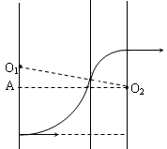
$E=\frac{U}{d}$………………………………………1分
B

A

解得$v=\frac{U}{\text{Bd}}$…………………………………1分
（2）（12分）恰从A点穿出的粒子质量最大，粒子的轨迹如图
$\text{Bvq}=\frac{{\text{mv}}^{2}}{r}$ ……………………………………2分
由题意知，粒子在Ⅰ、Ⅱ两个磁场中圆运动的轨道半径之比
r₁:r₂=2:1 ……………………1分
在三角形O₁O₂B中
$L^{2}+(r_{1}+r_{2}−\frac{3L}{4})^{2}=(r_{1}+r_{2})^{2}$ …………………3分
解得$m=\frac{\text{25}B^{2}\text{qLd}}{\text{36}U}$ ………………………………2分
粒子的质量最小时，在两个磁场中都转过四分之一圆周
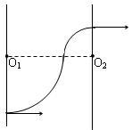
$r_{1}+r_{2}=L$ ……………………………………2分
解得$m=\frac{2B^{2}\text{qLd}}{3U}$ ………………………………2分
26.（14分）（1）b，c (2分) （2）a，d （2分）
（3）①N₂（g）+3H₂O（g）⇌2NH₃（g）+3/2O₂（g）△H=+630kJ•mol⁻¹（2分）
②a d（2分）
（4）中 （1分）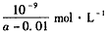 （2分） （5）① 0.1875 （2分） ②左（1分）
27.（15分）
I ⑴ a，b （2分）（2）Cu(OH)₂既能溶于盐酸，又能溶于浓NaOH溶液 （2分）
II （1）Cu₂O （2分） Cu₂O+H₂SO₄=CuSO₄+Cu+H₂O （2分）
（2）在高温条件下，十l价的Cu比十2价Cu更稳定 （1分）
在酸性溶液中，+2价Cu比+1价Cu更稳定 （1分）
III (1)充分吸收多余的氨气，并防止倒吸现象（2分） N₂ （1分）
（2）取NH₃与CuO反应后生成的红色物质少许，加入稀H₂SO₄，若溶液出现蓝色，说明红色物质中含有A，反之则无 （2分）

28.（14分）（1）NaFeO₂+2H₂O=NaOH+Fe(OH)₃↓(2分)
(2) H₂SiO₃ ,Al(OH)₃ (2分) （3）c，d （2分）
（4）Cr₂O₇^{2－}＋6Fe^{2＋}＋14H＋=2Cr^{3＋}＋6Fe^{3＋}＋7H₂O（2分）
（5）溶液由紫色变为亮绿色（2分）；c(Na⁺)＞c(OH⁻⁻)＞c(SO₄²⁻⁻)＞c([Cr(OH)₄]－)＞c(H⁺)（2分）
（6）Fe-2e⁻=Fe²⁺ （2分）
29.（12分）
（1）类囊体（2分） ATP和[H]（2分） 氧气（1分）
（2）小于（1分） H⁺ （1分） 协助扩散（1分）
（3）①叶充分展开前，随着叶龄的增大相对光合速率增强；（1分） 当叶充分展开后，随着叶龄的增大相对光合速率逐渐减弱（1分） ②有关酶的活性、叶绿素含量、叶片面积、叶片厚度、气孔开放度、叶片呼吸作用强度等（至少答两点，每点1分，共2分）
30．（8分）
（1）B（1分） 红细胞数量（1分） （2）生理盐水（2分）
（3）内质网、高尔基体（2分） 减少（2分）
31.（9分）
（1）捕食和竞争（2分） （2）S（2分） （3）天敌的种类和数量增多（2分）
（4）5～6月（1分）
（5）减少环境污染（1分）
（6）草地鸡能有效控制蜗牛的数量，从而保护环境（1分）
32.（10分）
（1）早熟低产或早熟高产或晚熟高产或晚熟低产（2分）
（2）1/3（2分） 晚熟高产（2分） 基因重组（2分） 单倍体（1分）
（3）生殖隔离（1分）

（二）选考题（45分）

33. [物理-选修3-3] （15分）
（1）(6分)BCD
(2)（9分）解：由题意得
① $P_{0}+ρ\text{gh}=P_{0}+\frac{\text{mg}}{S}$ …………………3分
解得 $h=\frac{m}{ρS}$ … …………………1分
②气缸内封闭气体是等压变化
$V_{1}=\text{LS}$ $T_{1}=T$ $v_{2}=0\text{.}8\text{LS}$
由$\frac{V_{1}}{T_{1}}=\frac{V_{2}}{T_{2}}$ …………………………………………4分.
解得 $T_{2}=0\text{.}8T$ …………………………………………………1分

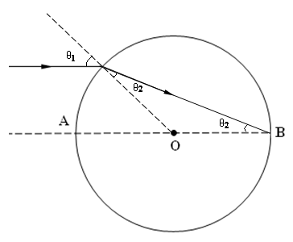
34. [物理-选修3-4] （15分）
（1）（6分）c ; 100（每空3分）
（2）（9分）解：光路如图，由折射定律得
①$\frac{\text{sin}θ_{1}}{\text{sin}θ_{2}}=n$ …………………2分
$θ_{1}=2θ_{2}$ ……………………1分
解得 $θ_{1}={\text{60}}^{0}$ …………………………2分
②设该介质发生全反射的临界角为C
$\text{sinC}=\frac{1}{n}$ ………………………………2分
由 $\text{sinC}=\frac{\sqrt{3}}{3}\frac{1}{2}$
得 $\text{C }{\text{30}}^{0}$ ……………………………1分
故光束射到B点时不能发生全反射 …………1分
35. [物理-选修3-5] （15分）
(1) （6分）BCD

(2) (9分)解：
①设小车的速度为V₁，物块的速度为V₂，由动量定理得
对小车 $μ\text{mgt}={\text{Mv}}_{1}$ ……………………………………1分
对物块 $(F−μ\text{mg})t={\text{mv}}_{2}$ ……………………………1分
解得$v_{1}=1m/s$ ……………………………………1分
$v_{2}=4m/s$ ……………………………………1分
②设物块滑到圆弧面的最高点时的共同速度为V₃，
由水平方向上的动量守恒和机械能守恒得
${\text{Mv}}_{1}+{\text{mv}}_{2}=(M+m)v_{3}$ ………………2分
$\frac{1}{2}{\text{Mv}}_{1}^{2}+\frac{1}{2}{\text{mv}}_{2}^{2}=\frac{1}{2}(M+m)v_{3}^{2}+\text{mgh}$ ………2分
解得$h=0\text{.}3m$ ………………1分

36. [化学——选修2：化学与技术]（15分）
(1) 吸收更多的CO₂,以便生成碳酸氢钠（1分）
CO₂+NH₃+NaCl+H₂O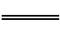NaHCO₃↓+NH₄Cl （2分）
(2) 增大硫黄与空气的接触面积,使硫黄充分燃烧,反应速率加快（2分）
CO₂、H₂O （2分）
(3) Na₂CO₃ + 2SO₂ + H₂O = 2NaHSO₃ + CO₂（2分），2∶1 （2分）Na₂SO₃、Na₂CO₃ （2分）
(4) S₂ O₅²⁻+ 2H⁺ =2SO₂↑+H₂O （2分）
37．[化学——选修3：物质结构与性质](15分)
(1) CD（2分）
(2) ① 3（1分） ②C₃N₄（2分） ③原子晶体（1分）
(3)AC（2分） sp² sp³（2分）
(4) ①3d²4s²，（2分） ②12 （1分）
③184 ×10³⁰/ N_{A}·a³或184 / N_{A}·(a×10⁻¹⁰)³ （2分）
38. [化学----选修5：有机化学基础]（15分）
⑴ C₇H₇NO₂ 或C₇H₇O₂N （2分） 不是 （1分）
⑵ 取代（或硝化）反应（1分） 氧化反应 （1分）
⑶ c （1分） b （1分）
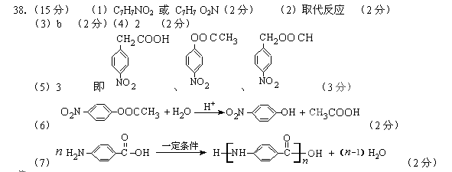
⑷ （各1 分）

⑸ （2分）

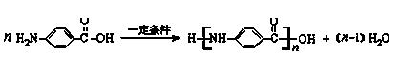
（6） （3分）

39．【生物—选修1——生物技术实践】（15分）
（1）固体（1分） 琼脂（2分）
（2）调PH（2分） 灭菌（2分） 5（2分） 洗发水（2分）
（3）出现的菌落（或菌斑）数量和种类（2分） 杀菌抑菌（2分）
40．【生物—选修3——现代生物科技专题】（15分）
（1）输卵管（1分） 精子获能（2分）
（2）囊胚（2分） 内细胞团（2分） 未分化（2分） 全能性（2分）
（3）⑦（2分） 分化诱导因子（2分）

